領域 | 數學 |  | 設計者 |  | 蔡靜淑
實施年級 | 二年級 |  | 總節數 |  | 4節
單元名稱 | 第十單元 面的大小
設計依據
學習  重點 | 學習表現 | n-I-8 認識容量、重量、面積。 |  | 核  心  素  養 |  | 數-E-A1 具備喜歡數學、對數學世界好奇、有積極主動的學習態度，並能將數學語言運用於日常生活中。  數-E-A2 具備基本的算術操作能力、並能指認基本的形體與相對關係，在日常生活情境中，用數學表述與解決問題。  數-E-B1 具備日常語言與數字及算術符號之間的轉換能力，並能熟練操作日常使用之度量衡及時間，認識日常經驗中的幾何形體，並能以符號表示公式。
 | 學習內容 | N-2-12 容量、重量、面積：以操作活動為主。此階段量的教學應包含初步認識、直接比較、間接比較（含個別單位）。不同的量應分不同的單元學習。  S-2-5 面積：以具體操作為主。初步認識、直接比較、間接比較（含個別單位）。
議題  融入 | 學習主題 | 【性別平等教育】
 | 實質內涵 | 性E3 察覺性別角色的刻板印象，了解家庭、學校與職業的分工，不應受性別的限制。
與其他領域的連結 | 特殊需求
教材來源 | 翰林二上數學
教學設備/資源 | 電子書、學習單、平板電腦
學習目標
1.本教案教學設計強調學生「觀察」、「理解」、「分析」、「探索」、「發表」。
2.透過觀察發展學生的圖形概念並激發學童參與課堂中教學活動的學習興趣，理解培養
學童以思考方式解決面積大小相關的應用問題。培養學童觀察、分析和說明能力。
3.學生從操作經驗中，能察覺與數學學習相關的知識與脈絡，再連結舊經驗後進而理解
數學新知識，最後藉由老師的引導，擴張自己教學設計內容的數學想法，產生更進一
步的學習。
基隆市隆聖國民小學110學年度教師公開授課 教案設計
教學活動
 | 教學流程 |  | 時間 | 教學資源
（本節為第四節）
 | 【準備活動】  1.學生具體操作教具，確立學習者具有操作與理解的概念。  2.以均一教育平台派出前測任務(翰林版)，於課前先請學生完成。  3.查看前測的答對率任務分析報告。  4.透過均一教育平台學習任務結果分析進行公播，錯題討論，看在哪個步驟出錯，或是沒理解哪些觀念，將核心觀念進行複習。 |  | 40 | 教 育 雲 資 源 -  教學寶庫 - 均  一教育平台/
 | 【發展活動1】  利用電子書上的互動教學進行課堂講解與練習。  一、認識平面  1.老師將各種形體放在桌上，提問：哪些有平平的面？  2.學生透過觀察及操作，知道平平的面叫作平面。  3.找一找教室裡的平面。  二、面的直接比較  1.拿出附件，說一說哪一張紙的面比較大。  2.進行兩張紙的疊合活動，比較出哪一張紙比較大。  3.討論疊合的方法。  10-2 面的間接比較  三、面的間接比較  1.教師以課本上的甲、乙兩圖，提問：哪一個圖的面比較大？你怎麼知道的？  2.請學生討論並發表如何比較二個無法移動的圖的大小。  3.引導學生描下圖進行比較，再討論比較的結果。 |  | 40 | 電子書  大屏螢幕  附件
 | 【發展活動2】  利用電子書上的互動教學進行課堂講解與練習。  一、比較形體的面  1.先讓學生指出長方體的各個面。  2.教師以三個面先讓學生以直觀比較大小，再討論比較的方法。  3.引導學生描出長方體的面，再比較長方體的三個面。  二、以個別單位比較面的大小  1.先進行兩張卡片的直觀比較。  2引導學生以小正方形附件實際鋪排出兩張卡片的大小，並分享鋪排的方法及點數的數量。 |  | 40 | 電子書  大屏螢幕  附件
 | 【自學導入】  1. 以均一教育平台派出任務(均一版)，確立閱讀影片的目標，先了解學習的目標，再回到影片內容進行學  習。(閱讀理解-預測)  2. 學生完成後測任務，整理這節課所學習的資訊，教師查看後台分析數據進行說明與全班討論。 |  | 40 | 教 育 雲 資 源 -  教學寶庫 - 均  一教育平台/
（本節活動結束）
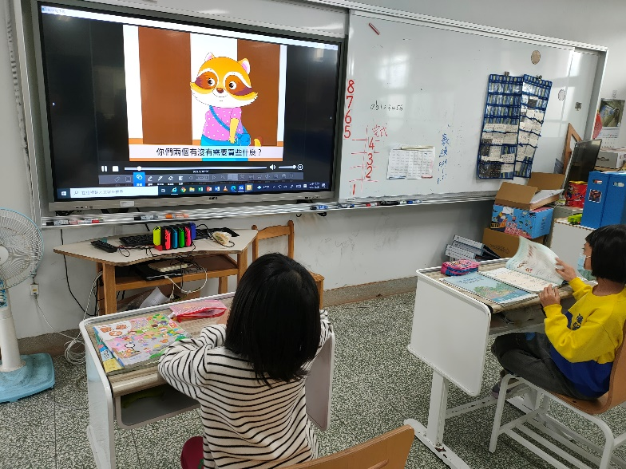 |  | 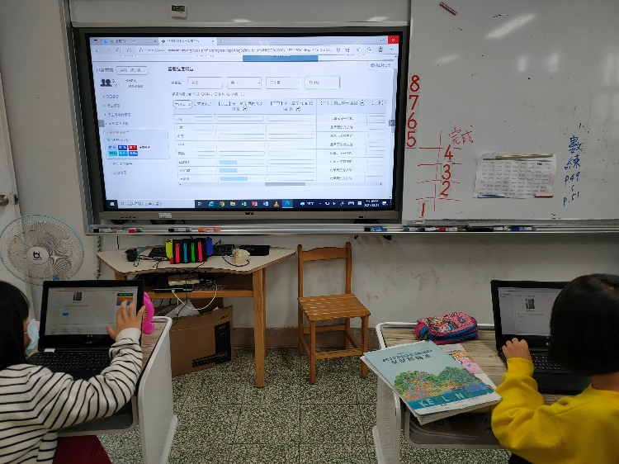
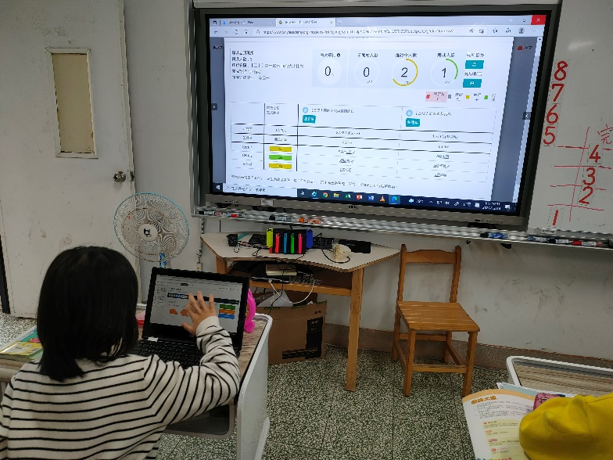 |  | 